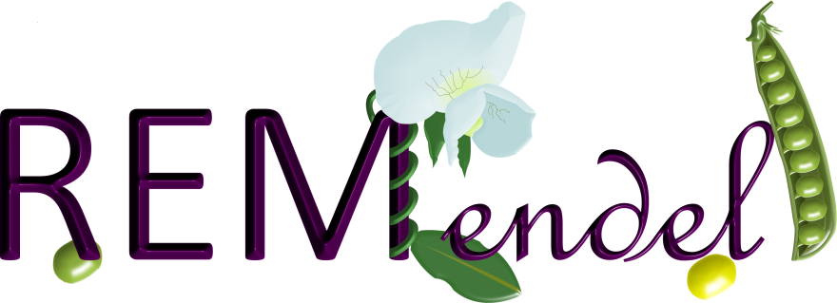**UNIVERSIDADE FEDERAL DO PARANÁ**

**SETOR DE CIÊNCIAS BIOLÓGICAS**

**DEPARTAMENTO DE GENÉTICA**

**REMendel: Fundamentação Teórica dos Pincipais Tópicos da Genética Clássica**

**Coordenação Geral**

Profª. Dra. Ana Cláudia Bonatto

Profª. Dra. Lupe Furtado Alle

**Corpo docente**

Doutoranda Ana Claudia Martins Braga Gomes Torres

Doutoranda Caroline Cardoso Gasparin

Doutoranda Patricia Midori Murobushi Ozawa

Doutoranda Ticiana Della Justina Farias

Doutorando Alan de Oliveira Silva

Prof. Dr. Rodrigo Coutinho de Almeida

Profª. Dra. Ana Claudia Bonatto

Profª. Dra. Angelica Beate Winter Boldt

Profª. Dra. Lupe Furtado Alle

Profª. Dra. Vanessa Kava Cordeiro

**Monitoria**

Doutoranda Ana Lucia Teixeira Fedalto

Doutoranda Betina Sguário Moreschi Antonio

Doutoranda Caroline Grisbach Meissner

Doutoranda Daniele Priscila da Conceição Hammer

Doutoranda Lorena Carolina Pena

Doutoranda Luana Caroline Oliveira

Doutoranda Sara Cristina Lobo Alves

Doutoranda Viviane Demetrio do Nascimento

Doutorando Henrique Jose Polato Gomes

Mestranda Gabrielle Araújo do Nascimento

Mestranda Mayza Dalcin Teixeira

Mestranda Renata Montoro Dourado

**AULA 1**

**ASPECTOS GENÉTICOS DA MITOSE E MEIOSE**

Doutoranda Patricia Midori Murobushi Ozawa

Monitora: Doutoranda Viviane Demetrio do Nascimento

1. Em organismos de reprodução sexuada ocorrem em geral dois tipos de divisão celular: a mitose e a meiose. Considerando estes dois tipos de divisão, responda aos itens a seguir:
2. Em que fase da mitose ocorre a separação das cromátides irmãs?
3. Na espécie humana quantos cromossomos recebem cada célula no final da mitose?
4. Qual é o principal objetivo da divisão meiótica?
5. Qual é a importância do crossing-over na prófase I da meiose?
6. (Unicamp-2005) Os esquemas A, B e C abaixo representam fases do ciclo de uma célula que possui 2n = 4 cromossomos.

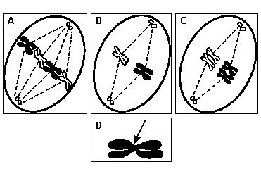

a) A que fases correspondem as figuras A, B e C? Justifique.

b) Qual é a função da estrutura cromossômica indicada pela seta na figura D?

1. (Fuvest-2003) A seqüência de eventos cromossômicos que ocorrem na duplicação de uma célula somática animal está representada nos desenhos a seguir.

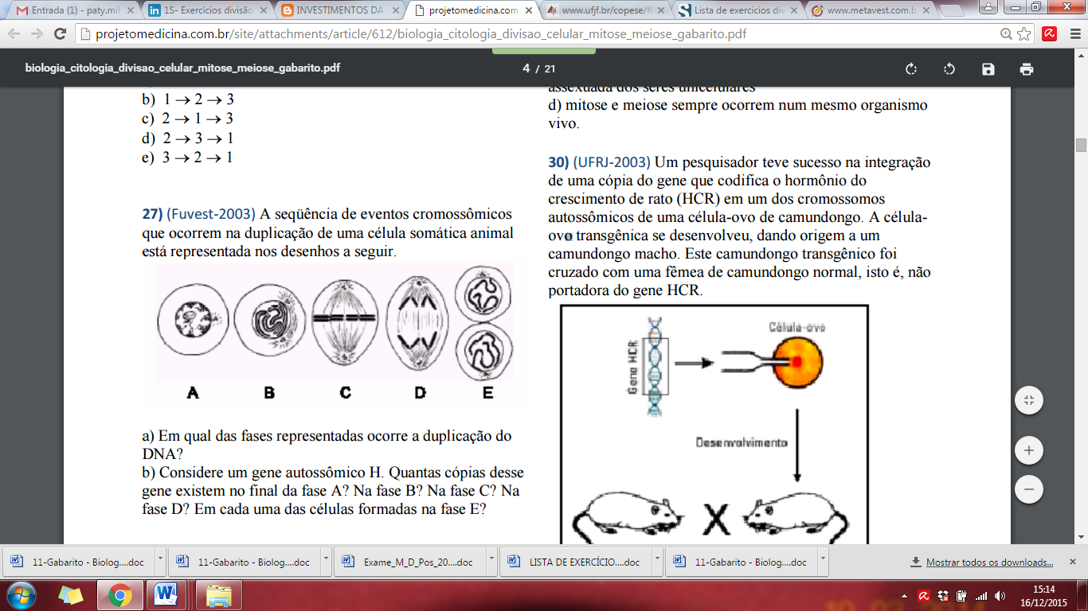

a) Em qual das fases representadas ocorre a duplicação do DNA?

b) Considere um gene autossômico H. Quantas cópias desse gene existem no final da fase A? Na fase B? Na fase C? Na fase D? Em cada uma das células formadas na fase E?

1. Faça um quadro comparativo da MITOSE e da MEIOSE, considerando n=8:
   1. Número de divisões celulares;
   2. Número de cromossomos por célula;
   3. Quantidade de DNA no início e fim da divisão;
   4. Disjunção das cromátides;
   5. Disjunção dos homólogos;
   6. Ocorrência de pareamento e permuta;
   7. Variabilidade e constância genética.
2. As células dos gatos (*Felis catus*) normalmente têm 38 cromossomos. Para cada um dos estágios seguintes, cite o número de cromossomos presentes em uma célula felina nas seguintes fases:
   1. Metáfase da mitose;
   2. Metáfase I da meiose;
   3. Telófase da mitose;
   4. Telófase I da meiose;
   5. Telófase II da meiose.
3. Considere, hipoteticamente, uma espécie de peixe em que o número diploide é de 40 cromossomos e a quantidade de DNA é de 4C (considerar a célula em G1). Sabendo disso, informe quantos cromossomos e a quantidade de DNA que existem em:
   1. Metáfase; f) G2;
   2. Metáfase I; g) Anáfase;
   3. Telófase I; h) Anáfase II;
   4. Anáfase I; i) Telófase.
   5. Prófase II;
4. (UNESP 2006 - adaptado) O gráfico representa as mudanças (quantitativas) no conteúdo do DNA nuclear durante eventos envolvendo divisão celular e fecundação em camundongos.

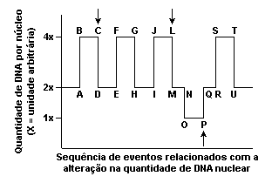

Quais são as fases correspondentes aos intervalos C-D, L-M, N-O e P-Q?

8. (UNESP 2007 - adaptado) O esquema representa a espermatogênese humana, processo no qual, a partir de divisões e diferenciações celulares, serão produzidos os espermatozóides que darão origem aos indivíduos da geração seguinte.

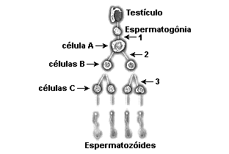

A que fases correspondem os números 1, 2 e 3? Qual a quantidade de cromossomos e de DNA em cada célula, considerando que um espermatozóide possui 1C?

9. (UFSC – 2005) A Mitose e a Meiose são importantes processos biológicos, pois permitem que o número de cromossomos de uma célula permaneça igual, ou seja reduzido, para possibilitar sua restauração numérica após a fecundação. Com relação aos eventos e aos resultados destes dois processos, é CORRETO afirmar que:

(01) ao contrário da Mitose, que ocorre em todas as células, a Meiose restringe-se àquelas da linha germinativa, que produzirão gametas.

(02) nos dois processos, ocorre a compactação da cromatina, fenômeno este que, além de facilitar a divisão correta dos cromossomos, impede que o material genético seja atacado por enzimas, presentes no citoplasma, que destroem o DNA.

(04) uma mutação que ocorra em uma das cromátides de uma célula somática será transmitida a todas as suas células-filhas, através da divisão mitótica.

(08) a Mitose é o sistema de reprodução dos organismos nos quais não existe a presença de sexo nem a formação de células germinativas.

(16) se considerarmos, em uma mesma espécie, duas células-filhas, uma originada por Mitose e a outra por Meiose, a primeira conterá metade do número de cromossomos e o dobro da quantidade de DNA da segunda.

(32) na Meiose, existe a possibilidade de ocorrer o fenômeno de recombinação, que é a troca de segmentos entre quaisquer dois cromossomos, gerando, com isso, alta variabilidade genética para os indivíduos envolvidos.

(64) a Meiose compreende duas etapas de divisão cromossômica, sendo que, após a primeira, o número de cromossomos das células-filhas é metade do das células-mães.

10. (PUC - MG-2007) Alterações no material genético, quantitativas ou qualitativas, podem ocorrer durante os processos de preparação para duplicação e mesmo durante as divisões mitóticas ou meióticas. A esse respeito, é correto afirmar, EXCETO:

a) Recombinações cromossômicas ocorrem somente durante a primeira divisão meiótica.

b) Mutações gênicas ocorrem somente durante as divisões celulares.

c) Recombinações gênicas iniciam-se na prófase da primeira divisão meiótica.

d) Alterações cromossômicas, como as aneuploidias, podem ocorrer devido a não-disjunções tanto na primeira quanto na segunda divisão da meiose.

**GABARITO AULA 1**

**ASPECTOS GENÉTICOS DA MITOSE E MEIOSE**

**Questão 1**

1. As cromátides irmãs se separam na fase da mitose denominada anáfase.
2. A mitose é uma divisão celular na qual as células-filhas são iguais às células-mãe, logo cada uma recebe 46 cromossomos.
3. A divisão meiótica ocorre em organismos sexuados e o seu objetivo é a produção de gametas, que são células haplóides.
4. Assim como a segregação independente dos cromossomos, o crossingover aumenta a variabilidade genética.

**Questão 2**

a) Figura A: metáfase da mitose, em que os quatro cromossomos duplicados, não-pareados, da célula diplóide, estão presos às fibras do fuso, no equador da célula. Figura B: metáfase II da meiose. A célula é haplóide, o que demonstra que a separação dos homólogos já ocorreu; os cromossomos (um de cada tipo) estão ligados ao fuso na região equatorial da célula. Figura C: metáfase I da meiose. Os cromossomos homólogos estão pareados e presos às fibras do fuso, no equador da célula.

b) O centrômero, indicado pela seta na figura D, permite a ligação do cromossomo às fibras do fuso.

**Questão 3**

a) Ocorre duplicação de DNA na fase A (interfase).

b) No final da fase A existirão duas cópias do gene H (devido à duplicação de DNA na interfase). Também haverá duas cópias do gene H nas fases B, C, D. Na fase E cada uma das células formadas terá apenas uma cópia do gene H. Importante: a pergunta refere-se a um gene H e não a um par de alelos H.

**Questão 4**

|  |  |  |
| --- | --- | --- |
|  | MITOSE | MEIOSE |
| No. Divisões celulares | 1 (telófase) | 2 (telófase) |
| No. De cromossomos/células | 2n = 16 | N = 8 |
| Quantidade de DNA início da divisão | Normal | Normal |
| Quantidade de DNA fim da divisão | Normal | Metade |
| Disjunção das cromátides | Anáfase | Anáfase II |
| Disjunção dos homólogos | Não | Anáfase I |
| Pareamento/permuta | Não | Paquíteno |
| Variabilidade/Constância genética | Constância | Variabilidade |

**Questão 5**

1. 2n = 38 (duplicados)
2. 2n = 38 (duplicados)
3. 2n = 38
4. n= 19 (duplicados)
5. n=19

**Questão 6**

* 1. 2n = 40, 8C f) 2n = 40, 8C
  2. 2n = 40, 8C g) 2n = 80, 8C
  3. n=20, 4C h) n=40, 4C
  4. 2n = 40, 8C i) 2n = 40, 4C
  5. n= 20, 4C

**Questão 7**

Em C-D ocorre mitose, a quantidade de DNA no final do processo é igual ao início. Em L-M ocorre a meiose I, que antecede a meiose II (N-O), onde se observa redução do número de DNA. Em P-Q, observa-se a fecundação que restabelece o número normal de DNA da espécie.

**Questão 8**

Em 1, temos a intérfase que precede a meiose, sendo também a fase de crescimento da espermatogônia, que gera no final desse processo a célula A (2n=46) denominada espermatócito I (4C). A meiose inicia-se a partir daí, sendo 2 e 3, respectivamente, primeira e segunda divisões da meiose. Na primeira divisão da meiose, formam-se as células B (espermatócitos II), que são (n=23), cada uma contendo metade do nº de cromossomos (ainda duplicados, cada um com duas cromátides) do espermatócito I (2C). Ao final da segunda divisão da meiose, cada espermatócito II produz duas células C (espermátides), que são (n), cada uma contendo metade do nº de cromossomos (cromossomos simples, não duplicados) do espermátócito I (1C).

**Questão 9**

Gabarito: 99 (01 + 02 + 32 + 64)

**Questão 10**

Alternativa B.

**EXERCÍCIOS AULA 2**

**PRINCÍPIOS MENDELIANOS: SEGREGAÇÃO ALÉLICA INDEPENDENTE**

Doutoranda Ana Claudia Martins Braga Gomes Torres

Monitora: Mestranda Mayza Dalcin Teixeira

1. Tomando como base as hipóteses e observações de Mendel, prever os resultados dos seguintes cruzamentos em ervilhas:

a) uma variedade alta (dominante e homozigota) cruzada com uma variedade anã.

b) a progênie de a) autofertilizada

c) a progênie de a) cruzada com a variedade parental alta

d) a progênie de a) cruzada com a variedade parental anã

e) uma variedade alta (heterozigota) cruzada com uma variedade anã

2. Em abóbora, fruto branco e dominante sobre fruto amarelo. Se uma planta homozigota para branco é cruzada com uma planta de frutos amarelos, dando descendentes, qual será o resultado do cruzamento de um desses descendentes com a planta amarela da geração parental?

3. Uma mulher apresenta ptose (anormalidade rara nas pálpebras que impossibilita de abrir completamente os olhos). Descobriu-se que esta condição é determinada por um gene dominante P. O pai dessa mulher tinha ptose e sua mãe era normal. Que proporção dos seus filhos espera-se que tenha ptose se ela se casar com um homem normal?

4. Em coelhos, a pelagem preta é condicionada por um gene dominante M e a pelagem marrom pelo alelo recessivo m. A pelagem de comprimento normal é determinada pelo gene dominante R e a pelagem curta (rex), pelo alelo recessivo r.

a) Esquematize os resultados obtidos na F1 de um cruzamento entre um coelho homozigoto preto com pelagem normal e um coelho marrom e rex.

b) a partir do cruzamento F1 x F1, que proporção de coelhos pretos com pelagem normal da F2 espera-se que seja homozigota para ambos os pares de genes?

c) Faça um diagrama de um cruzamento-teste entre a F1 e o parental totalmente recessivo marrom rex e dê as proporções fenotípicas dos descendentes.

5. A cor preta dos pelos de uma certa raça de cães é governada pôr um alelo dominante V e a cor vermelha por seu alelo recessivo v. O padrão uniforme é governado pelo alelo dominante M e o padrão malhado por seu alelo recessivo m. Os pelos curtos são governados pelo alelo dominante L e pelos longos pôr seu alelo recessivo l .

a) Represente o cruzamento entre um macho de pelos curtos de cor preta uniforme, homozigoto para os 3 caracteres, cruzado com uma fêmea de pelos longos de cor vermelha malhada.

b) Represente o cruzamento entre um animal heterozigoto para os 3 caracteres com um animal homozigoto recessivo. Dê as proporções fenotípicas dos descendentes.

c) Represente o cruzamento entre um animal heterozigoto para os 3 caracteres com um animal homozigoto dominante. Dê as proporções fenotípicas dos descendentes.

6. Em gado da raça Shorthorn, o gene R para pelo vermelho não é dominante sobre o gene R' para pelo branco. A combinação heterozigota RR' produz gado ruão. Um criador possui vacas e touros brancos, vermelhos e ruões. Que fenótipos podem ser esperados a partir dos seguintes cruzamentos e em que proporções:

a) vermelho x vermelho

b) vermelho x ruão

c) vermelho x branco

d) ruão x ruão

e) ruão x branco

f) branco x branco

g) seria mais fácil estabelecer um rebanho da raça shorthorn (homogêneo para cor) de animais de pelo vermelho ou de animais com pelo ruão? Explique.

7. Em coelhos, as cores da pelagem aguti (ou selvagem), chinchila, himalaia e albina são determinadas por 4 alelos que apresentam a relação C+ > Cch > Ch >Ca . Quais os genótipos dos genitores dos seguintes cruzamentos?

PROGENITORES DESCENDENTES

aguti x aguti aguti, himalaia

aguti x chinchila aguti, chinchila, himalaia

chinchila x himalaia chinchila, himalaia, albino

chinchila x himalaia chinchila, himalaia

8. Nos coelhos, a anomalia de Pelger envolve uma segmentação anormal dos glóbulos brancos do sangue. Os coelhos Pelger são heterozigotos Pp, os normais são homozigotos PP. O genótipo homozigoto recessivo pp deforma grosseiramente o esqueleto desses coelhos que geralmente morrem antes ou logo depois do nascimento. Se coelhos Pelgers são cruzados entre si, que proporção fenotípica podemos prever para a F1 adulta?

9. A fibrose cística é uma condição grave que causa o comprometimento da respiração devido ao acúmulo de muco nos pulmões e vias respiratórias. É causada pelo alelo recessivo f. Um casal ambos heterozigotos para o alelo f pretendem ter 5 filhos:

a) Qual a chance que nenhuma criança tenha a doença?

b) Qual é a chance de que 4 crianças não tenha a doença e uma tenha fibrose cística?

c) Qual é a chance de que pelo menos 3 crianças não tenha a doença?

d) Qual a chance de que a primeira criança seja uma menina e sem a doença?

10. Em uma família com seis filhos qual é a chance que pelo menos 3 sejam meninas?

**GABARITO AULA 2**

**PRINCÍPIOS MENDELIANOS: SEGREGAÇÃO ALÉLICA E INDEPENDENTE**

**Questão 1**

a) 100% altas

b) 3 altas: 1 anã

c) 100% altas

d) 1 alta : 1 anã

e) 1 alta : 1 anã

**Questão 2**

50% brancas e 50% amarelas

**Questão 3**

50%

**Questão 4**

a) 100% preto normal

b) um coelho

c) MmRr x mmrr. 1 preto normal, 1 preto curto, 1 marrom normal, 1 marrom curto

**Questão 5**

a) 100% pêlos pretos uniformes e curtos

b) 1 pêlo preto, uniforme, longo

1preto uniforme curto

1 preto malhado longo

1 preto malhado curto

1 vermelho, uniforme, longo

1 vermelho uniforme curto

1 vermelho malhado longo

1 vermelho malhado curto

**Questão 6**

a) vermelho

b) vermelhao e ruão

c) ruão

d) ruão, vermelho e branco

e) ruão e branco

f) branco

g) vermelho, pois o cruzamento vermelho x vermelho só produz vermelho.

**Questão 7**

a) c+ch  x c+ch

b) c+ch  x cchch

c) cchch x chca

d) cchch x chch

**Questão 8**

1 normal : 2 pelger

**Questão 9**

a) 0,2373

b) 0,399

c) 0,8965

d) 0,3750

**Questão 10**

42/64

**AULA 3**

**INTERAÇÕES NÃO ALÉLICAS**

Doutoranda Caroline Cardoso Gasparin

Monitora: Doutoranda Ana Lucia Teixeira Fedalto

1. (UEL) Em camundongos, a coloração da pelagem é determinada por dois pares de genes, Aa e Cc, com segregação independente. O gene A determina coloração aguti e é dominante sobre seu alelo a, que condiciona coloração preta. O gene C determina a produção de pigmentos e é dominante sobre seu alelo c, que inibe a formação de pigmentos dando origem a indivíduos albinos. Do cruzamento de um camundongo preto com um albino, foram obtidos apenas descendentes agutis. Qual é o genótipo desse casal?

02. (UNESP) Numa dada planta, o gene B condiciona fruto branco e o gene A condiciona fruto amarelo, mas o gene B inibe a ação do gene A. O duplo recessivo condiciona fruto verde. Considerando que tais genes apresentam segregação independentemente um do outro, responda:

a) Como se chama esse tipo de interação?

b) Qual a proporção fenotípica correta entre os descendentes do cruzamento de plantas heterozigotas para esses dois pares de genes?

03. (UFES) Analisando uma via metabólica hipotética, temos que: O gene A é epistático sobre o gene B e, quando em homozigose recessiva (aa), impede a produção dos pigmentos rosa e vermelho, devido à não produção de enzima X. O gene B, em homozigose recessiva, impossibilita a conversão de pigmento rosa em vermelho. Os genes A e B são dominantes sobre os seus alelos. Responda:

a) No cruzamento entre indivíduos de genótipos AaBb×aabb, qual será a proporção fenotípica esperada na progênie?

b) Quais são os possíveis genótipos para os indivíduos vermelhos?

c) Quais os fenótipos esperados e suas respectivas proporções em F2‚ obtidos a partir de parentais AABB × aabb?

4. (UNB) As diversas substâncias ingeridas pelo homem são transformadas em outras, durante os processos metabólicos. Essas transformações são catalisadas por diferentes enzimas. O esquema abaixo representa alguns passos da síntese de melanina. Com base no esquema e sabendo que indivíduos incapazes de sintetizar a melanina são albinos, julgue os itens seguintes.

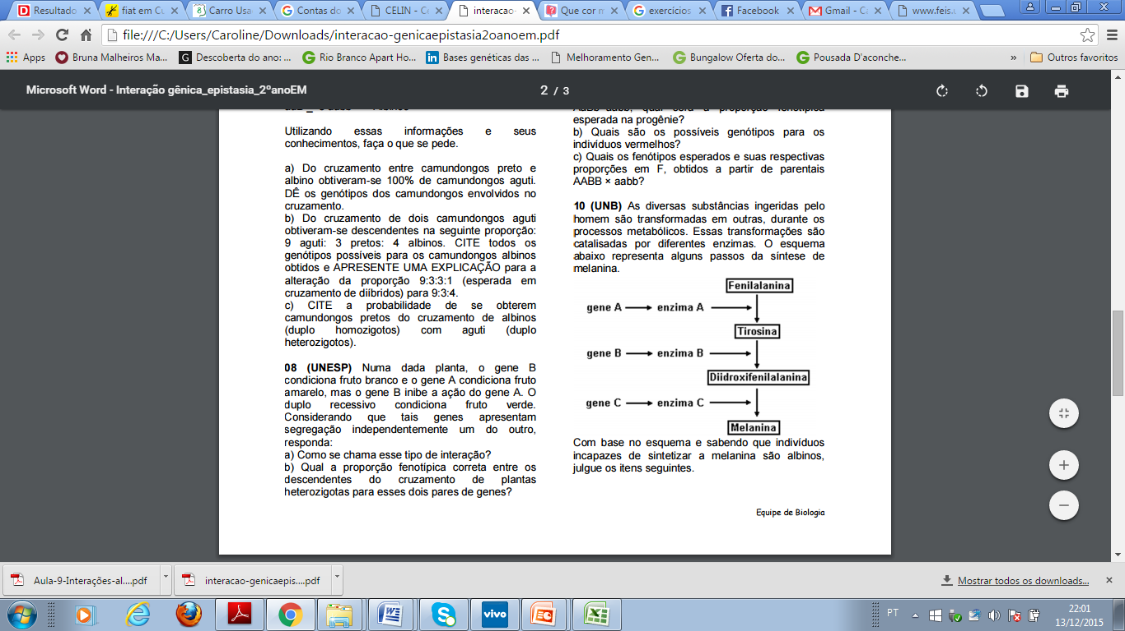

1. Na produção de melanina a partir de fenilalanina, atuam três mRNAs.
2. Indivíduos albinos podem apresentar homozigose recessiva bb e cc.
3. Um casal de indivíduos albinos pode ter filhos com pigmentação normal.
4. O gene B é epistático sobre o gene C.

5. (UFRS) Na cebola, a presença de um alelo dominante C determina a produção de bulbo pigmentado; em cebolas cc, a enzima que catalisa a formação de pigmento não é produzida (cebolas brancas). Outro gene, herdado de forma independente, apresenta o alelo B, que impede a manifestação de gene C. Homozigotos bb não têm a manifestação da cor do bulbo impedida. Quais as proporções fenotípicas esperadas do cruzamento de cebolas homozigotas coloridas com BBcc?

**HERANÇA LIGADA, INFLUENCIADA E LIMITADA PELO SEXO**

1. Na genealogia a seguir aparecem casos de hemofilia, anomalia condicionada por um gene recessivo e ligado ao sexo:



Determine quantas mulheres comprovadamente portadoras do gene para a hemofilia existem na genealogia?

2. Uma mulher com tipo sanguíneo AB teve uma criança com tipo B. Dois homens diferentes se dizem ser o pai. Um tem sangue tipo A e o outro sangue tipo B. A evidência genética pode decidir em favor de um deles?

3. Um casal tem 4 filhos. Nem o pai e nem a mãe exibe calvície; um dos dois filhos é calvo, mas nenhuma das filhas é calva.

1. Se uma das filhas se casar com um homem não calvo e tiverem um filho, qual a chance de que o filho se torne calvo quando adulto?
2. Se o casal tiver uma filha, qual a chance de que ela fique calva quando for adulta?

4. (UFMG) Analise este heredograma, em que está representada a herança do daltonismo, condicionada por gene recessivo localizado no cromossomo X: Considerando-se as informações contidas nesse heredograma e outros conhecimentos sobre o assunto, classifique como VERDADEIRO ou FALSO e JUSTIFIQUE O QUE CONSIDERA FALSO.

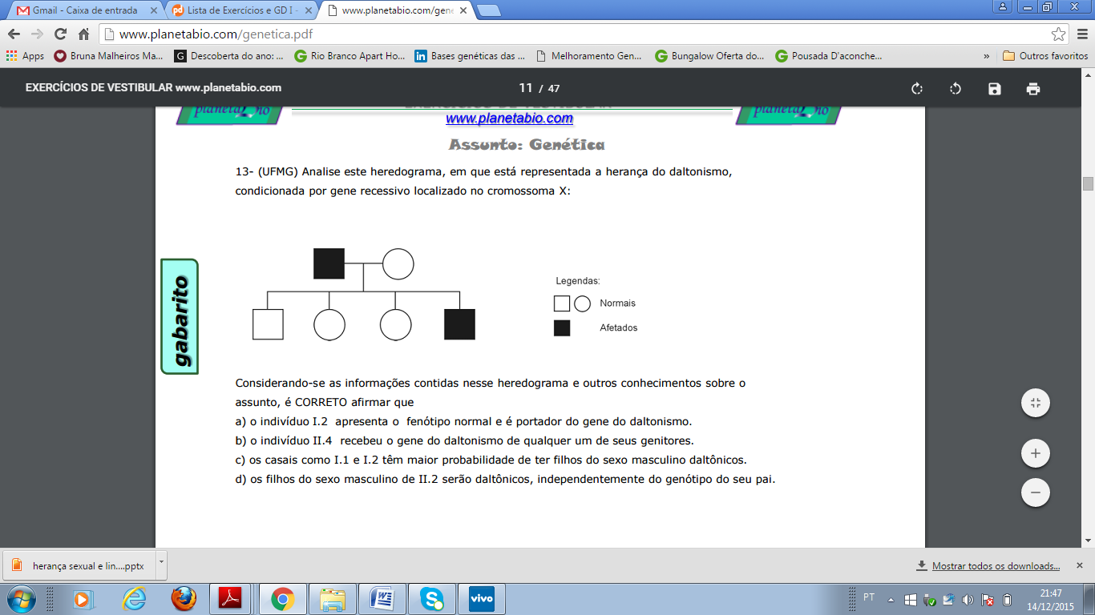

a) o indivíduo I.2 apresenta o fenótipo normal e é portador do gene do daltonismo.

b) o indivíduo II.4 recebeu o gene do daltonismo de qualquer um de seus genitores.

c) os casais como I.1 e I.2 têm maior probabilidade de ter filhos do sexo masculino daltônicos.

d) os filhos do sexo masculino de II.2 serão daltônicos, independentemente do genótipo do seu pai.

5. Uma rara doença humana aflige uma família, conforme mostrado no heredograma a seguir:

1. Deduza o modo de herança mais provável.
2. Quais seriam os resultados dos casamentos 1X9, 1X4, 2X3 e 2X8?

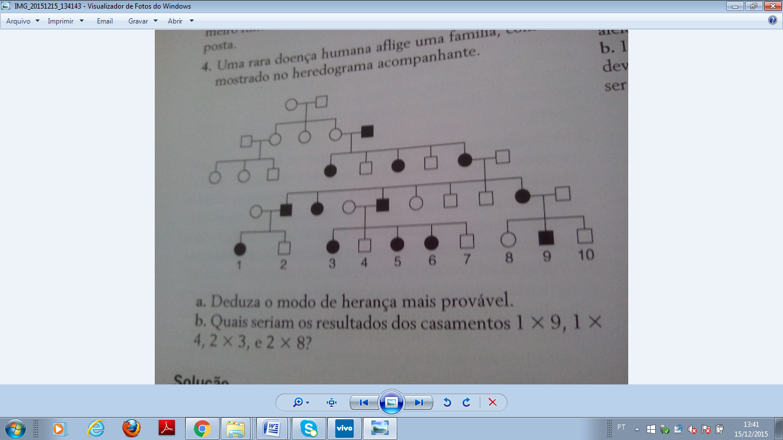

**GABARITO AULA 3**

**INTERAÇÕES NÃO ALÉLICA**

**Questão 1**

aaCC (preto) X AAcc (albino)

**Questão 2**

a) Epistasia Dominante

b) 12/16 Brancas : 3/16 Amarelas : 1/16 Verdes

**Questão 3**

a) 4/16 Vermelho : 4/16 Rosa : 8/16 Branca

b) AABB ; AABb; AaBB ; AaBb.

c) 9/16 Vermelho : 3/16 Rosa : 4/16 Branco

**Questão 4**

1 – VERDADEIRA: Há 3 enzimas atuando e que foram codificadas por 3 mRNAs

2 – VERDADEIRA: bb confere enzima B não funcional, assim como cc confere enzima C não funcional

3 – VERDADEIRA: O casal pode ter diferentes etapas da via bloqueada. Podem ser, por exemplo, BBcc X bbCC.

4 – VERDADEIRA: bb é epistático sobre CC, Cc ou cc.

**Questão 5**

16/16 Brancas

**HERANÇA LIGADA, INFLUENCIADA E LIMITADA PELO SEXO**

**Questão 1**

II - 1, II – 2 e II – 4; IV – 2 e IV – 3.

**Questão 2**

Qualquer um pode ser o pai da criança.

**Questão 3**

a) ¼

b) Não há chance de a filha ser calva.

**Questão 4**

1. Verdadeira
2. Falsa – II – 4 recebeu o alelo alterado da mãe e do pai recebeu o Y.
3. Falsa – Casais como este tem a MESMA probabilidade de terem filhos e filhas com daltonismo.
4. Falsa – Independente do genótipo do pai há 50% de chance de o filho ser daltônico e 50% de chance de ele ser normal.

**Questão 5**

1. Herança Dominante Ligada ao X
2. 1 X 9: ¼ XAXA ; ¼ XAXa ; ¼ XAY ; ¼ XaY

1 X 4: ¼ XAXa ; ¼ XaXa ; ¼ XAY ; ¼ XaY

2 X 3: igual a 1 X 4

2 X 8: 2/4 XaXa e 2/4 XaY

**AULA 4**

**LIGAÇÃO GÊNICA: SEGREGAÇÃO DEPENDENTE. DETERMINAÇÃO DAS FREQUÊNCIAS DE RECOMBINAÇÃO. MAPEAMENTO GENÉTICO PELO TESTE DE TRÊS PONTOS**

Profª. Dra. Vanessa Kava Cordeiro

Monitora: Doutoranda Lorena Carolina Pena

1. Em camundongos, as características pelo **eriçado** ou **normal, curto** ou **longo** são controlados por dois pares de genes autossômicos. Os alelos para eriçado e para curto são dominantes. Num cruzamento entre fêmeas heterozigotas para os dois *loci*, com pelo eriçado e curto, e machos de pelo normal e longo, foram obtidos os seguintes resultados:

|  |  |  |  |
| --- | --- | --- | --- |
| eriçado,curto: 21 | eriçado,longo: 52 | normal,curto: 54 | normal,longo: 22 |

* + - * 1. Os *loci* em questão são independentes ou ligados? Justifique sua resposta.
        2. Esquematize o cruzamento, representando a posição relativa dos alelos nos cromossomos. Classifique as combinações alélicas dos descendentes em parentais e recombinantes.
        3. Os alelos para pelo eriçado e curto estão em fase de repulsão ou acoplamento nas fêmeas heterozigotas?
        4. Determine a frequência de recombinação e estime a distância entre esses dois *loci*.

Em tomate, a planta alta **(d+)** é dominante sobre a planta anã **(d),** e a forma esférica do fruto **(p+)** é dominante sobre a forma em pera **(p)**. A altura e a forma do fruto estão ligadas com 20% de *crossing over.* Uma planta (a) alta e de fruto esférico cruzada com uma planta anã e fruto em forma de pera produziu 81 plantas altas com frutos esféricos; 79 anãs com frutos em forma de pera; 22 altas com frutos em forma de pera; e 17 anãs com frutos esféricos. Outra planta (b) alta com frutos esféricos cruzada com uma planta anã com frutos em forma de pera produziu 21 altas com frutos em forma de pera; 18 anãs com frutos esféricos; 5 altas com frutos esféricos; e 4 anãs com frutos em forma de pera. Represente o arranjo dos genes nos cromossomos destas duas plantas altas e com frutos esféricos. Caso essas duas plantas fossem cruzadas entre si, que classes fenotípicas poderiam ser esperadas e em que proporções?

Considere uma cepa homozigota para três genes autossômicos recessivos **a, b** e **c,** não necessariamente situados no mesmo cromossomo e uma cepa homozigota para os três alelos dominantes do tipo selvagem. Ao efetuar o cruzamento-teste das fêmeas F1 com machos de cepa paterna recessiva homozigota, observaram-se os seguintes resultados em F2:

abc (84); a++ (92); ab+ (12); ++c (8); a+c (10); +++ (96); +b+ (10); **e** +bc(88)

1. Quais destes genes estão ligados?
2. Qual a frequência de recombinação entre os genes ligados?

Determine os gametas parentais e recombinantes dos indivíduos abaixo representados:

1. ABC/abc
2. Abc/aBC
3. abC/ABc

Em tomate os seguintes genes estão no cromossomo 2:

_____m______________d______________p_____

17 21,5 26

m= folha manchada

d=planta anã

p= fruto piloso

Do cruzamento MDP/MDP X mdp/mdp, qual a porcentagem de F2 para os indivíduos puros e de fenótipo:

1. Folhas verdes, planta alta, fruto liso?

2. Folhas verdes, planta anã, fruto liso?

Quais seriam suas respostas se o F1 fosse mDP/Mdp

No estádio de plântula, uma planta de milho homozigota para todos os alelos recessivos apresenta fenótipo folhas brilhantes, virescente e sem língula. Essa planta foi cruzada com outra heterozigótica para as três características produzindo a seguinte proporção de descendentes:

|  |  |
| --- | --- |
| Fenótipos | Número de Descendentes |
| Folhas sem brilhos, verde, com língula | 28 |
| Folhas sem brilho, verde, sem língula | 179 |
| Folhas sem brilho, virescente, com língula | 69 |
| Folhas sem brilho, virescente, sem língula | 250 |
| Folhas brilhantes, verde, com língula | 198 |
| Folhas brilhantes, verde, sem língula | 70 |
| Folhas brilhantes, virescente, com língula | 183 |
| Folhas brilhantes, virescente, sem língula | 23 |
| Total | 1000 |

1. Determinar a ordem dos genes e construir o mapa genético envolvendo estes três *loci*. (Obs.: Folhas brilhantes = **gl**, virescente = **v**, sem língula = **lg**)
2. Calcular o coeficiente de interferência e interpretar o resultado.
3. Qual o genótipo da planta heterozigótica usada no cruzamento teste?

No cromossomo 3 do milho ocorrem três genes conforme o seguinte mapa genético:

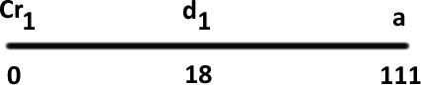

Quais as proporções genotípicas esperadas a partir do cruzamento:

Cr1 d1 a/cr1 D1 A X cr1 d1 a/cr1 d1 a

**GABARITO AULA 04**

**LIGAÇÃO GÊNICA: SEGREGAÇÃO DEPENDENTE. DETERMINAÇÃO DAS FREQUÊNCIAS DE RECOMBINAÇÃO. MAPEAMENTO GENÉTICO PELO TESTE DE TRÊS PONTOS**

**Questão 1**

1. Estão ligados.
2. Eriçado =A Curto = B Normal = aa Longo = bb

Fêmea x Macho

Cruzamento AaBb x aabb

Gametas AB, Ab, aB, ab x ab

Descendentes:

Eriçado, curto (AB/ab) 21 recombinante

Eriçado, normal (Ab/ab) 52 parental (maior frequência)

Normal, curto (aB/ab) 54 parental (maior frequência)

Normal, longo (ab/ab) 22 recombinante

Portanto, o cruzamento é: Ab/aB (Fêmea) x ab/ab (Macho).

1. Em fase de repulsão (trans): Ab/aB.
2. Frequência de recombinação (c)= 0,2886 ou 28,86 cM

**Questão 2**

Planta (a): d+p+ / dp (associação)

Planta (b): d+p/dp+ (repulsão)

Cruzamento Planta (a): d+p+ / dp x Planta (b): d+p/dp+ (repulsão)

Planta alta, fruto esférico =0,54 ou 54%

Planta alta, fruto pera = 0,21 ou 21%

Planta anã, fruto esférico = 0,21 ou 21%

Planta anã, fruto pera = 0,04 ou 4%

**Questão** **3**

Parentais = abc/abc x +++/+++

F1 = abc/+++

Cruzamento teste = abc/+++ x abc/abc

* 1. Considerando somente os genes a e b = segregação independente

Considerando somente os genes a e c = segregação independente

Considerando somente os genes b e c = genes ligados

* 1. C= 0,1 ou 10%

**Questão 4**

1. ABC/abc

Parentais: ABC e abc, SRAB :Abc e aBC, SRBC : ABc e abC, DR: AbC e aBc

1. Abc/aBC

Parentais: Abc e aBC, SRAB :ABC e abc, SRBC : AbC e aBc, DR: ABc e abC

1. abC/ABc

Parentais: abC e Abc, SRAB : aBc e AbC, SRBC : abc e ABC, DR: aBC e AbC

**Questão 5**

1. Folhas verdes, planta alta, fruto liso: MM DD PP (Genótipo puro)

Parental MDP x Parental MDP x 100 = 0,456 x 0,456 x 100 = 20,80%

1. Folhas verdes, planta anã, fruto liso: MM dd PP (Genótipo puro)

MdP x MdP x 100 = 0,001 x 0,001 x 100 = 0,0001%

Mudando a atração dos genes:

1. Folhas verdes, planta alta, fruto liso: MM DD PP

Recombinantes região MD x Recombinantes região MD x 100 = 0,0215 x 0,0215 x 100 = 0,04622%

1. Folhas verdes, planta anã, fruto liso: MM dd PP

Recombinantes região DP x Recombinantes região DP x 100 = 0,0215 x 0,0215 x 100 = 0,04622%

**Questão 6**

A ordem dos genes no cromossomo é V Gl Lg.

Mapa:

Coeficiente de Interferência = 0,350

O Genótipo da planta heterozigótica usada no cruzamento teste era: 

**Questão 7**

|  |  |
| --- | --- |
| Cr1 d1 a | 20,50% |
| Cr1 d1 A | 20,50% |
| Cr1 D1 a | 4,50% |
| Cr1 D1 A | 4,50% |
| cr1 D1 A | 20,50% |
| cr1 D1 a | 20,50% |
| cr1 d1 A | 4,50% |
| cr1 d1 a | 4,50% |

**AULA 5**

**HERANÇA MULTIFATORIAL**

Dr. Rodrigo Coutinho De Almeida

Monitora: Doutoranda Caroline Grisbach Meissner

1. Duas linhagens endrocruzadas de feijões são intercruzadas. Na F1, a variância no peso do feijão é medida como 1,5. A F1 é autofecundada; na F2, a variância no peso do feijão é 6,1. Avalie a herdabilidade ampla do peso do feijão na população F2, desse experimento.

2. Se a variância genotípica Vg de um determinado caráter em uma população corresponde a 1/4 de variância ambiental Ve, qual deve ser o valor do coeficiente de herdabilidade deste caráter nessa população? Qual a melhor interpretação que você confere a este coeficiente?

3. A tabela a seguir mostra os valores genotípicos para um caráter controlado por dois locos numa geração F2. Pergunta-se:

a) Qual é a estimativa da herdabilidade?

b) Qual é a estimativa da variância ambiental?

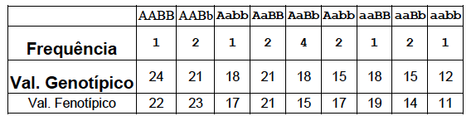

4. Em um certo estoque de trigo, as cores dos grãos é controlada por quatro loci agindo de acordo com um modelo aditivo.

a) Quantos gametas diferentes podem ser porduzidos por um tetrahibrído?

b) Quantos genótipos diferentes irá resultar se tetrahibrídos forem auto-fertilizados?

c) Qual será a distribuição fenotípica desses genótipos?

5. A tabela abaixo mostra a média e a variância fenotípica da precocidade, em dias, de três populações de arroz.

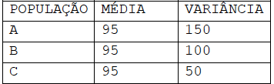

Qual das três populações apresentaria o melhor resultado após seleção nas seguintes condições:

a) a mesma variância genotípica para as três populações;

b) a mesma herdabilidade para as três populações.

6. Do cruzamento entre duas linhagens puras (P1 e P2) foram obtidas as gerações F1 e F2. Da avaliação de todas as gerações, para um caráter quantitativo, foram obtidos os seguintes resultados:

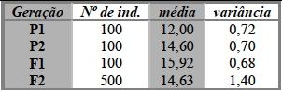

Pede-se:

a) o tipo predominante de interação alélica para a característica em questão;

b) a herdabilidade do caráter;

7. Utilizando o modelo de Davemport para a herança da cor da pele (efeitos aditivos de dois genes de dois locos autossômicos, independentes, com dois alelos cada), responda:

a) Como seria a descendência esperada de casais onde um dos cônjuges fosse mulato claro (MC, 1 alelos contribuindo para a cor) e outro mulato escuro (ME, 3 alelos contribuindo para a cor)?

b) Em algumas populações humanas (Hindus), casais de mulatos médios (MM) só produzem filhos mulatos médios. Em outras populações (Brasileiros), entre os filhos de casais MM podem-se encontrar indivíduos com diferentes cores de pele, desde o mais claro (B) até o mais escuro (N).

Explique este fato indicando os genótipos dos dois tipos de casais.

8. Do cruzamento de duas linhagens puras de certo vegetal, uma com 22 cm e outra com 10 cm de porte, obteve-se F1 de porte uniforme, com cerca de 22 cm. Em F2 observou-se 5 classes fenotípicas, com a respectiva distribuição de frequências: 81 (22 cm): 108 (19 cm): 54 (16 cm): 12 (13 cm): 1 ( 10 cm).

a) Elabore uma hipótese sobre o controle genético do caráter (incluindo a interação alélica e o número de genes envolvidos).

b) De acordo com a hipótese apresentada no item anterior, como devem ser os genótipos das linhagens parentais, F1 e das classes fenotípicas de F2?

c) Qual a proporção das plantas de 22 cm em F2 que devem ser homozigotas?

9.

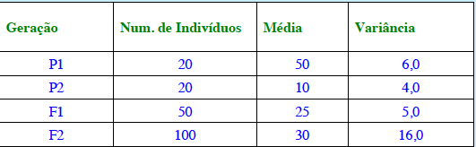

Com os dados disponíveis, estimar as variâncias V(F2), v(M) e v(G).

10. Vacas Holandesas produzem aproximadamente 12% a mais de leite do que a vaca Jersey. Estas, no entanto, produzem aproximadamente 30% de gordura a mais no seu leite. Cada uma dessas diferenças envolve a ação de 10 locos, sem dominância. Que proporção dos animais de F2 produziria tanto leite quanto os animais do tipo Holandês tendo, ao mesmo tempo, tanta gordura no leite quanto tem os da raça Jersey?

**GABARITO AULA 5**

**HERANÇA MULTIFATORIAL**

**Questão 1**

Se2 = 1, 5

Se2 + Sg2 = 6,1

Logo,

Sg2 = 6,1 -1,5 = 4,6

e a herdabilidade ampla é: H2 = 4,6/6,1 = 0,75 (75%)

**Questão 2**

s2G = ¼ s2E

Vamos supor que a variância genética s2G = 25 e a variância ambiental s2E = 100. Assim podemos calcular a herdabilidade:

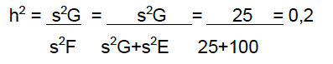

**H2222222**

Significa que frente a uma variação fenotípica dessa amostra, 20% se deve à variação entre genótipos e os 80% restantes ao efeito do ambiente.

**Questão 3**

Nesse caso, apenas observando as frequências dadas para cada genótipo já podemos concluir que se trata de uma geração F2 com dois locos (1:2:1:2:4:2:1:2:1).

a) Para calcular a herdabilidade, primeiro precisamos saber a variância genética e fenotípica, calculadas a partir dos dados:

A variância genética é calculada utilizando os valores genotípicos fornecidos para cada genótipo, considerando a frequência em que eles ocorrem, em um total de 16 genótipos (por exemplo, o genótipo AABb deve ser considerado duas vezes):

s2G= 9,6

A variância fenotípica é calculada pelos valores fenotípicos apresentados, sempre considerando a frequência de cada genótipo, da mesma forma que no cálculo anterior:

s2F = 13,3292

Agora podemos calcular a herdabilidade:

h2 = = s2G = 9,6 = 0,7202

s2F 13,3292

b)

s2F = s2G + s2E

s2E = s2F - s2G

s2E = 13,3292 – 9,6 = 3,7292

**Questão 4**

a) Assuma que A, B, C e D loci, com alelos A e a, B e b, C e c, e D e d, respectivamente. Um tetrahibrido terá um genótipo Aa Bb Cc Dd. Um gameta pode herdar cada um dos quatro alelos independetenmente da ordem dos loci. Então teremos 24 = 16 gametas diferentes.

b) Três genótipos são possíveis para cada locus, dois homozigotos e um heterozigoto. Além disso, para quatro loci independente, são 34 = 81 genótipos diferentes.

c) A distribuição de fenótipos será de acordo com a distribuição binomial. Então, teremos um padrão (A + a)2n = (A + a)8.

**Questão 5**

A variância apresentada representa a variância fenotípica. Todas as populações apresentam a mesma média.

a) A escolhida seria a C, pois nela a herdabilidade seria maior, uma vez que o componente genético é igual nas três populações.

b) A escolhida seria a letra A, pois a variância é maior, o que significa que os dados se distanciam mais na média, que é igual nas três populações, portanto o ds (diferencial de seleção) seria maior.

**Questão 6**

a) A interação alélica é dominância ou sobredominância, pois observamos que há heterose, o F1 apresenta média superior à média dos dois parentais e na geração F2 a média cai novamente.

b) A variância das linhagens P1 e P2 e também da geração F1 corresponde à variância ambiental, pois todos os indivíduos apresentam o mesmo genótipo.

Assim podemos calcular a variância ambiental através da média das variâncias de P1, P2 e F1:

s2E = (0,72+0,70+0,68)/3 = 0,7

Já a variância da geração F2 corresponde à variância fenotípica:

s2F = 1,40

Agora podemos calcular a variância genotípica:

s2F = s2G + s2E

1,40 = s2G + 0,7

s2G = 0,7

Assim podemos calcular a herdabilidade do caráter:

h2 = s2G = 0,7 = 0,5

s2F = 1,40

**Questão 7**

a) MC x ME

1ME: 2MM: 1MC

b) Hindus = aaBB x aaBB (puro)

100% MM aaBB

Brasileiros= AaBb x AaBb

1N : 4ME: 6MM: 4MC: 1B

**Questão 8**

a) Interação Alélica de Dominância Completa.

nº de classes fenotípicas= n 4 → 4 genes ( 8 alelos)

b) P1: AABBCCDD x P2: aabbccdd

F1: AaBbCcDd

F2

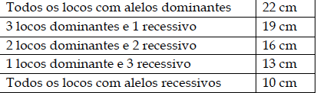

c) 1/256

**Questão 9**

v(F2) = 16

v(M) = [v(P1) + v(P2) + 2v(F1)]/4 = (6 +4 + 2X5)/4 = 5

v(G) = v(F2) - v(M) = 16 - 5 = 11

**Questão 10**

No exercício foi dito que o aumento de 12% na produção do leite é controlado pela ação de 10 locos sem dominância (o que significa que para ter esse aumento, a vaca precisa ser de genótipo homozigoto para os 10 locos).

O mesmo ocorre para o aumento de 30% de gordura no leite, controlado por outros 10 locos sem dominância (para a vaca ter os 30% a mais de gordura no leite precisa ter genótipo homozigoto nos 10 locos).

Sabemos que na geração F2 temos todos os genótipos possíveis e conhecemos as proporções nas quais eles aparecem. Para que uma vaca tenha os 12% de aumento na produção e ainda os 30% a mais de gordura no leite, é necessário que ela tenha genótipo homozigoto para os 20 locos, por exemplo:

AABBCCDDEEFFGGHHIIJJKKLLMMNNOOPPQQRRSSTT

Sabemos que na geração F2, considerando apenas um gene, a frequência do genótipo homozigoto AA é de ¼. Considerando 2 genes, AABB, a frequência seria ¼ x ¼ = 1/16. Sendo 20 genes, a frequência será (1/4)20.

**AULA 6**

**GENÉTICA DE POPULAÇÕES**

Profª Dra. Angélica Beate Boldt

Monitora: Doutoranda Luana Caroline Oliveira

1. Admitindo-se o equilíbrio de Hardy-Weinberg, calcule as frequências dos dois alelos, nos seguintes casos:
   1. Sistema codominante, para o qual foram encontrados 42 indivíduos A1A1, 97 A1A2 e 61 A2A2.
   2. Doença autossômica recessiva, com 9 indivíduos afetados em uma amostra de 10000 animais.
   3. Sistema codominante, com os fenótipos nas respectivas frequências: A1A1 = 0,30

A1A2 = 0,50

A2A2 = 0,20

* 1. Sistema dominante no qual 600 indivíduos apresentam fenótipo dominante e 300 fenótipo recessivo.
  2. Gene ligado ao sexo recessivo, causador de uma doença. Encontramos 10 machos doentes em uma população com 500 machos.

1. Considerando a frequência do alelo **a** igual a 0,40 e a do alelo **A** igual a 0,60, Numa população em equilíbrio de Hardy-Weinberg responda:
   1. Qual a frequência dos homozigotos recessivos, descendentes de cruzamentos entre dois heterozigotos?
   2. Qual a frequência de cruzamentos entre homozigotos?
   3. Qual a frequência de heterozigotos, descendentes do cruzamento de heterozigotos com homozigotos recessivos?
2. Considere que as frequências de **A** e **a** são iguais a 0,50. Responda:
   1. Qual a frequência de heterozigotos na população?
   2. Qual a frequência de heterozigotos na população que são filhos de dois heterozigotos?
   3. Qual a frequência de heterozigotos dentro de cada cruzamento entre dois heterozigotos?
3. Considere uma população fundada com 60 animais, sendo 30 machos (10 com o genótipo AA, 10 Aa e 10 aa) e 30 fêmeas (10 AA, 10 Aa e 10 aa). Quais serão as frequências genotípicas após uma geração de cruzamentos ao acaso? Discuta.
4. Em uma determinada espécie, a cor da pelagem pode ser vermelha (AA), rosa (Aa) ou branca (aa). Em uma amostra de uma população foram encontrados 41 indivíduos vermelhos, 30 rosa e 8 brancos, quais as frequências alélicas e genotípicas?
5. A presença de chifres em carneiros é uma característica governada por um gene autossômico dominante nos machos e recessivo nas fêmeas. Este é um exemplo de herança influenciada pelo sexo. Em uma amostra de 1000 machos encontrou- se 510 com chifres. Qual deve ser a frequência de fêmeas mochas (sem chifres) na mesma população? E de fêmeas com chifres?
6. A cor da pelagem em cavalos depende de diversos genes. Aparentemente, o locus **A** governa a distribuição do pigmento. Se os alelos dominantes dos outros loci estão presentes, os 4 alelos do locus **A** produzem **A+**= selvagem (Prejvaiski: baio com marcas de zebra); **A**= baio escuro (crina e cauda pretas); **af**= marrom escuro (quase preto com áreas malhadas); **a**= preto. A ordem de dominância é **A+**>**A**>**af**>**a**. Se as frequências alélicas são: **A+**=0,4; **A**=0,2; **af**=0,1 e **a**=0,3, calcule as frequências fenotípicas esperadas no equilíbrio.
7. Em uma determinada população, o alelo que em homozigose condiciona a susceptibilidade a uma doença causada por fungos, possui a frequência de 2,0%. Qual será o número esperado de indivíduos portadores deste gene entre 10000 indivíduos desta população? Qual será a proporção esperada de indivíduos com a doença?
8. Em coelhos, um gene dominante **Y** permite a decomposição do pigmento amarelo (xantofila, presente nas plantas) para que se produza gordura branca. O genótipo recessivo **yy** é incapaz de efetuar essa decomposição produzindo assim gordura amarela. Se um coelho macho, heterozigoto, é cruzado com uma fêmea que produz gordura branca e que pertence a uma população onde a frequência do alelo **Y** é 2/3, quantos descendentes produtores de gordura amarela poderíamos prever em uma prole de 32 indivíduos?
9. Em coelhos a cor da pelagem é controlada por um loco com quatro alelos denominados de C, cch, ch e ca que conferem os fenótipos selvagem, chinchila, himalaia e albino, respectivamente.
   1. Em uma população de 1000 coelhos, em equilíbrio de H.W., as frequências alélicas encontradas foram: C = 0,3; cch = 0,4; e ch = 0,1. Admitindo que C>cch>ch>ca, qual é a frequência de selvagens na população?
   2. Em uma amostra de outra população encontrou-se 130 indivíduos selvagens, 38 chinchilas, 30 himalaias e 3 albinos. Calcule as frequências alélicas.

**GABARITO AULA 6**

**GENÉTICA DE POPULAÇÕES**

**Questão 1**

a) A1= 0,4525 A2 = 0,5475

b) a= 0,03; A= 0,97

c) A1= 0,55; A2 = 0,45

d) a = 0,5773; A = 0,4227

e) a = 0,02; A = 0,98

**Questão 2**

a) 0,0576

b) 0,2704

c) 0,0768

**Questão 3**

a) 0,5

b) 0,25

c) 0,5

**Questão 4**

Após uma geração de cruzamentos ao acaso a população alcançará o equilíbrio de Hardy-Weinberg. Assim, suas frequências genotípicas serão as esperadas em equilíbrio

Frequências alélicas:

A = 0,5 a = 0,5

Genotípicas

AA= 0,25

Aa = 0,5

Aa= 0,25

**Questão 5**

Frequências alélicas:

A= 0,7089

a= 0,2911

Frequências genotípicas esperadas em equilíbrio:

AA = 39,6975

Aa = 32,6033

aa = 6,6913

**Questão 6**

Frequência fêmeas mochas = 0,51 e fêmeas com chifres = 0,49

**Questão 7**

Selvagem = 0,64

Baio escuro = 0,2

Marrom escuro = 0,07

Preto = 0,09

**Questão 8**

Portadores do alelo = 392 indivíduos

Portadores da doença = 4 indivíduos

**Questão 9**

4 indivíduos.

**Questão 10**

a) 0,51

b) cch= 0,1891; C= 0,4057

**AULA 08**

**TESTES DE HIPÓTESES GENÉTICAS**

Doutorando Alan de Oliveira Silva

Monitora: Renata Montoro Dourado

1. Linhagens puras de abóboras que produziram frutos em forma de disco foram cruzadas com linhagens puras tendo frutos longos. A F1 tinha frutos discoides, mas a F2 apresentou um novo fenótipo, esférico, e era composto das seguintes proporções:

270 discóides

178 esféricos

32 longos

Proponha uma explicação para estes resultados, e mostre os genótipos das gerações P, F1 e F2.

2. Foram feitos vários cruzamentos entre linhagens puras de labradores pretos e amarelos. Toda a prole F1 era preta. Quando esta prole foi entrecruzada, foi produzida uma F2 que consistia em 91 pretos, 39 amarelos e 30 chocolate.

a) Proponha uma explicação para a herança da cor da pelagem em labradores;

b) Proponha uma via bioquímica para a determinação da cor de pelagem e indique como os genes relevantes controlam a cor da pelagem.

3. Duas plantas com flores brancas, cada uma de linhagens puras, foram cruzadas. Todas as plantas F1 tinham flores vermelhas. Quando estas plantas F1 foram entrecruzadas, elas produziram uma F2 que consistia em 177 flores vermelhas e 142 flores brancas.

1. Proponha uma explicação para a herança da cor da flor nesta espécie de planta.
2. Proponha uma via bioquímica para a pigmentação da flor e indique quais genes controlam quais etapas nesta via.

4. Você precisa investigar qual é o padrão de herança de um sistema de antígenos eritrocitários em mamíferos. Para testar sua hipótese, você analisa cruzamentos entre animais de laboratório. Você dispõe de duas linhagens: uma delas produz apenas antígenos S e a outra não produz antígenos. Os heterozigotos produzem antígeno S e o cruzamento entre esses heterozigotos gerou 120 animais que não produzem antígenos e 425 que produzem o antígeno S. Elabore e teste uma hipótese para explicar o padrão de herança desses antígenos eritrocitários.

5. Considere que você dispõe também de uma linhagem de animais de laboratório que produz antígenos do tipo Z. Essa linhagem é então cruzada com a linhagem pura produtora de antígeno S. Os heterozigotos produzem antígenos S e Z. Quando esses heterozigotos foram cruzados entre si produziram 125 filhotes produtores de antígeno Z, 134 produtores de antígeno S e 237 produtores de S e Z. Elabore e teste uma hipótese para explicar o padrão de herança desses antígenos eritrocitários.

6. Em um cruzamento entre linhagem pura produtora de antígeno Z e linhagem pura que não produz antígenos, os heterozigotos produzem antígenos Z. O cruzamento entre esses heterozigotos gerou 92 animais que não produzem antígenos e 320 que produzem o antígeno Z. Elabore e teste uma hipótese para explicar o padrão de herança desses antígenos eritrocitários.

7. De acordo com os resultados dos exercícios 1, 2 e 3, qual é o tipo de interação entre os alelos produtor de antígenos S, produtor de antígeno Z e o que não produz antígenos?

8. Uma determinada doença genética rara foi analisada em 100 famílias. Em todas as famílias um dos genitores é afetado (independente do sexo do genitor) e o outro é normal. Nas irmandades, em um total de 410 irmãos nas 100 famílias analisadas, 190 são afetados (independente do sexo). Elabore e teste uma hipótese para explicar o padrão de herança dessa doença genética.

9. Uma determinada doença genética rara foi analisada em 50 famílias. Em todas as famílias os dois genitores são normais. Nas irmandades, em um total de 140 irmãos nas 50 famílias analisadas, 43 são afetados (independente do sexo). Elabore e teste uma hipótese para explicar o padrão de herança dessa doença genética.

10. Um pesquisador quer identificar a interação entre dois alelos do gene que determina cor da pelagem em uma raça de cães. Cruzou indivíduos pretos puros com indivíduos brancos puros e obteve filhotes com os pelos completamente cinzentos. Cruzou os cães cinzentos entre si e obteve os seguintes filhotes: 20 pretos; 45 cinzentos e 18 brancos. Qual é o padrão de herança da cor da pelagem nessa raça de cães?

11. Um geneticista estava caminhando pelo campo e encontrou uma planta com flores brancas. Essa planta geralmente produz flores vermelhas e o geneticista elaborou um experimento para estudar a herança da cor das flores nessa planta. Cruzou as duas variedades (linhagens puras) – branca e vermelha e obteve uma F1 com flores vermelhas. Ao cruzar essas plantas de F1 entre si, obteve uma F2 formada por 590 plantas com flores vermelhas e 410 com flores brancas. Elabore e teste uma hipótese genética que explique a coloração das flores nessas plantas.

**GABARITO AULA 08**

**TESTES DE HIPÓTESES GENÉTICAS**

**Questão 1**

Genes Duplicados com Efeito Cumulativo

P) AABB (disco) X aabb (Longo)

F1) AaBb (Discóide)

F2) 9/ 16 A-B- (Discóide) : 6/ 16 A-bb ou aaB- (Esférico) : 1/16 aabb (Longo)

X² calc = 0,155

**Questão 2**

a) Epistasia Recessiva; X² calc = 0,036

b)



**Questão 3**

a) Epistasia Recessiva; X² calc = 0,076

b)



**Questão 4**

Herança monogênica dialélica autossômica, com dominância do alelo **S** sobre **s**. χ2 calculado = 2,5840

**Questão 5**

Herança monogênica, dialélica, autossômica, com ausência de dominância entre os alelos AS e AZ. χ2 calculado = 1,3024.

**Questão 6**

Herança monogênica, dialélica, autossômica, com dominância completa do alelo **Z** sobre o alelo **z**. χ2 calculado = 1,5663.

**Questão 7**

O alelo S tem mesmo efeito que o alelo Z, e ambos são dominantes sobre o alelo recessivo. (AS = AZ) > a

**Questão 8**

Podemos assumir que a doença é autossômica, monogênica, dialélica, com dominância do alelo para a doença (**A**) sobre o alelo normal (**a**), sendo os indivíduos afetados **Aa** e os normais **aa**. χ2 calculado = 2,1951.

**Questão 9**

A doença sugere uma herança de caráter monogênico, autossômico, dialélico, com dominância do alelo normal **A** sobre o alelo afetado **a**, de modo que os parentais normais são heterozigotos. χ2 calculado = 2,4380.

**Questão 10**

A característica da cor do pelo sugere caráter monogênico, autossômico, dialélico, com ausência de dominância entre o alelo para cor preta **CP** e o alelo para cor branca **CB**. Em F2 espera-se uma proporção fenotípica igual à genotípica 1:2:1. χ2 calculado = 0,68674.

**Questão 11**

Ao assumir uma herança autossômica, monogênica, dialélica com dominância do alelo para cor vermelha sobre o alelo para cor branca, o χ2 calculado = 136,53 para hipótese 3:1. Assumimos então que a herança pode ser condicionada por 2 genes com 2 alelos cada, com relação de dominância completa entre os alelos de cada gene (A>a; B>b) porém havendo uma interação gênica do tipo epistasia recessiva dupla, onde a presença tanto de **a** quanto de **b** em homozigose (**aa** ou **bb**) impede de formar a cor vermelha e a flor se torna branca. χ2 calculado = 3,073016 para hipótese 9:7.

**EXERCÍCIOS AULAS 09 e 10**

**PRINCÍPIOS BÁSICOS DE GENÉTICA MOLECULAR**

Doutoranda Ticiana Farias

Professora Doutora Ana Cláudia Bonato

Monitoras: Doutoranda Daniele Priscila da Conceição Hammer, Mestranda Gabrielle Araújo do Nascimento e Doutoranda Sara Cristina Lobo Alves

1. Defina a estrutura do DNA, considerando os termos: nucleotídeos, ligação fosfodiéster, ligação de hidrogênio, dupla fita, antiparalela.

2. De acordo com a regra de Chargaff, se o conteúdo GC de uma molécula de DNA é 56%, qual a porcentagem de cada uma das bases nesta molécula?

3. Aponte as principais características que diferenciam as moléculas de DNA e RNA quanto à estrutura e principais funções.

4. Para cada uma das moléculas de ácido nucleico abaixo, deduza se é DNA ou RNA, e se é fita simples ou dupla.

Molécula % A % G % T % C % U Tipo Ácido Nucléico

A 33 17 33 17 0

B 33 33 17 17 0

C 26 24 0 24 26

D 21 40 21 18 0

E 15 40 0 30 15

F 30 20 15 20 15

5. Qual dos DNAs, o nuclear ou o mitocondrial é mais susceptível à ocorrência de mutações? Enumere três razões.

6. (Adaptado da UFRJ) Na espécie humana há dois tipos de hemoglobina que diferem apenas em um aminoácido:

Hemoglobina A: ...valina-histidina-leucina-treonina-prolina-ácido glutâmico...

Hemoglobina S: ...valina-histidina-leucina-treonina-prolina-x...

Essa pequena diferença é suficiente para determinar que uma pessoa portadora de hemoglobina S sofra de anemia falciforme. A mutação pode ocorrer no DNA como mostra o esquema a seguir:

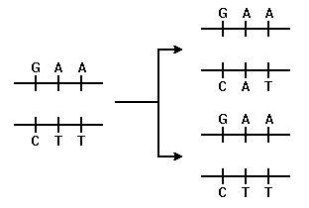

1. Que tipo de mutação ocorreu no DNA (sinônima, não sinônima, sem sentido, inserção deleção)?
2. Qual é o aminoácido está no lugar do ácido glutâmico na hemoglobina S (baseado na tabela do código genético)?
3. Todas as células, a partir da célula que sofre a mutação, serão anômalas?
4. Se houvesse a troca do códon CTT para CTC, qual seria o tipo de mutação? Se houver troca de aminoácido, qual aminoácido seria incluído no peptídeo.
5. Se a troca do códon fosse de CTT para ATT, qual seria o tipo de mutação e a consequência na cadeia polipetídica?

7. A enzima poligalacturonase que digere a parede celular de células vegetais é a principal responsável pela maturação de frutos como o tomate. Para retardar o amadurecimento e evitar as perdas durante o armazenamento, utilizou-se uma técnica na qual o gene que codifica a enzima citada foi inserido de maneira invertida, no genoma do tomateiro. O esquema abaixo mostra os produtos da transcrição do gene normal da enzima e do gene inserido, ambos ativos nesse tomate geneticamente modificado.

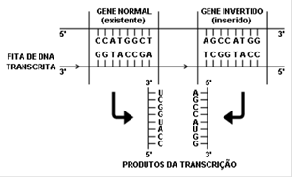

Descreva a interação que ocorre entre os produtos da transcrição dos genes normal e inserido no tomate geneticamente modificado e indique a característica dessas moléculas que permite a interação.

Explique porque haverá uma demora no amadurecimento desse tomate geneticamente modificado.

8. Considerando que a sequência abaixo representa um gene hipotético de uma bactéria e que a C indicada como +1 é o ponto de início de transcrição, responda:

+1

5’CAATCAAGGACTGCCATGCTTCATACGAATAGTGAATGTCTGAACGGCCATGCTTCATACTGACAT3’

3’GTTAGTTCCTGACGGTACGAAGTATGCTTATCACTTACAGACTTGCCGGTACGAAGTATGACTGTA5’

a) Qual a sequência de ribonucleotídeos da molécula de mRNA que é transcrita a partir do filamento molde (fita de baixo)? Qual a direção da síntese desta molécula? Qual a enzima responsável por esta síntese? Qual o nome deste processo?

b) Qual a sequência de aminoácidos do polipeptídeo codificado por este mRNA? Qual a direção de leitura do mRNA? Qual o nome deste processo? Além do mRNA, quais os outros tipos de RNA envolvidos neste processo e qual sua função?

c) Se o par A:T sublinhado for deletado, qual será o polipeptídeo codificado pelo gene mutante?

d) Se o 5º códon for deletado, qual será o polipeptídeo codificado?

e) Se na região regulatória (não mostrada no esquema acima), a sequência de nucleotídeos da posição -5 a -15 for deletada, como a expressão deste gene será afetada? Por quê?

9. Você está trabalhando com um mutágeno recém descoberto e quer determinar a mudança de bases que ele introduz no DNA. Você já determinou que o mutágeno altera quimicamente uma única base de tal modo que suas propriedades de pareamento de bases são alteradas permanentemente. Para determinar a especificidade da alteração, você examina as mudanças de aminoácidos que ocorrem após a mutagênese. Um exemplo do que você encontra é mostrado abaixo. Qual a especificidade da mudança de base do mutágeno? Explique.

Original: Gln-His-Ile-Glu-Lys

Mutante: Gln-His-Met-Glu-Lys

Original: Arg-Ser-Leu

Mutante: Arg-Ser-Leu-Trp-Lys-Thr-Phe

**10.** Sobre a regulação do operon *lac*, **assinale Verdadeiro (V) ou Falso (F). Justifique as alternativas assinalas como Falsas.**

( ) a) O operon lac sofre regulação positiva e negativa.

( ) b) Na ausência de lactose, o repressor Lac ativa a transcrição dos genes *lacZYA*.

( ) c) A expressão do gene *lacI*, que codifica para o repressor Lac, não depende da presença ou ausência de lactose.

( ) d) O repressor Lac se liga ao DNA em uma região distante do sítio de ligação da RNA polimerase.

( ) e) O sítio de ligação da proteína ativadora CAP (ou CRP) se sobrepõe ao sítio de ligação da RNA polimerase.

11. Acerca da replicação das pontas dos cromossomos e patologias relacionadas a esse fenômeno, assinale a única proposta verdadeira:

1. Graças a um molde de DNA incluso na sua estrutura molecular, a enzima telomerase estende a ponta 3’ do filamento molde após reconhecer uma sequência de bases nitrogenadas específica do telômero.
2. A enzima que catalisa a síntese do último segmento pertencente a uma sequência de DNA que se replicou descontinuamente garantindo a formação do telômero é a DNA-polimerase.
3. Todas as células cancerosas têm telomerase ativa, o que as tornam imortais. Assim, elas devem ser combatidas com o uso de inibidores dessa enzima.
4. A telomerase é uma enzima que cliva os telômeros, ou seja, diminui as pontas dos cromossomos das células somáticas diminuindo, consequentemente, o tempo de vida dessas células.
5. Os estudos de progerias, doenças herdadas caracterizadas pelo envelhecimento prematuro e achados de células somáticas com telômeros bastante alongados, sugerem que o uso de inibidores de telomerase seja uma maneira de prolongar a juventude.

12. Em eucariontes, o transcrito primário (pré-mRNA), antes de se tornar uma molécula de RNA mensageiro (mRNA) que irá para o citoplasma, deverá passar por algumas modificações imprescindíveis. Assinale verdadeiro (V) ou falso (F), corrigindo as sentenças falsas:

( ) No mRNA serão mantidos os íntrons e éxons;

( ) O mRNA contém somente informações (códons) que irão codificar aminoácidos

( ) Acréscimo de *cap* na posição 5’ é constituído de 7-metilguanosina;

( ) Poliadenilação ocorre na extremidade 3’;

( ) Excisão de sequências nucleotídicas específicas, como íntrons;

( ) União de sequências nucleotídicas específicas que devem ser mantidas;

( ) Substituições de bases nitrogenadas individuais ao longo da sequência;

( ) As modificações no pré-mRNA são necessárias somente para garantir o transporte do mRNA do núcleo para o citoplasma.

13. Variações na sequência do DNA representam à forma de variabilidade genética mais conhecida e estudada. Variações no potencial de expressão do DNA, que não incluem variações na sequência propriamente dita do DNA, são fenômenos epigenéticos e constituem descobertas mais recentes. Fale sobre os principais mecanismos epigenéticos.

14. Com relação à regulação da expressão gênica em eucariontes, está ERRADO afirmar que:

1. Estímulos do meio ambiente, como a elevação da temperatura, podem levar a um aumento da expressão de genes específicos para que seus produtos estabilizem o ambiente celular interno.
2. Durante todo o desenvolvimento embrionário do indivíduo, todos os seus genes são expressos simultaneamente para garantir a formação completa e a localização precisa de todos os órgãos.
3. Tanto os hormônios de natureza estereoidal como os hormônios de natureza peptídica são reguladores da expressão de genes específicos.
4. Pequenos RNA não codificantes podem regular a expressão de genes em mecanismos pós-transcricionais, os quais interagem com RNA mensageiros.
5. A heterocromatina reprime o funcionamento gênico, provavelmente por ser condensada e, por isso, dificultar a ação da maquinaria transcricional.

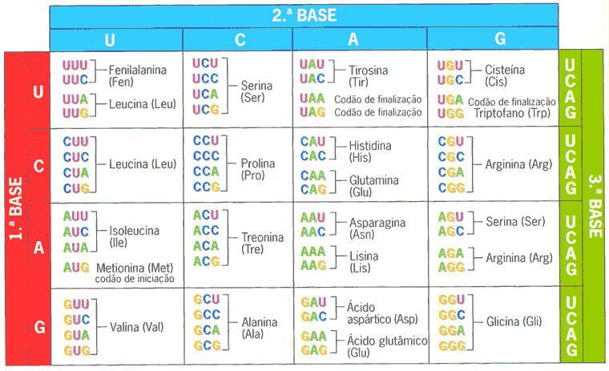

**GABARITO AULAS 09 e 10**

**PRINCÍPIOS BÁSICOS DE GENÉTICA MOLECULAR**

**Questão 1**

Ver livro texto

**Questão 2**

Se o conteúdo de GC=56%, logo C=28% e G=28%. Portanto AT=44%, assim A=22% e T=22%.

**Questão 3**

|  |  |  |
| --- | --- | --- |
|  | **DNA** | **RNA** |
| Açúcar | desoxirribose | ribose |
| Fita | Dupla fita | Fita simples |
| Bases nitrogenadas | A, T, C e G | A, U, C e G |
| Localização | Núcleo ou mitocôndria | Principalmente no citoplasma |
| Função | Armazenamento genético | Transporte de aminoácidos (tRNA) para enlongamento do peptídeo, passagem de informações (mRNA) para o polipeptídeo, formação de ribossomos para tradução (rRNA), regulação (miRNA). |

**Questão 4**

A DNA / dupla fita

B DNA / simples fita

C RNA / dupla fita

D DNA / simples fita

E RNA / simples fita

F Híbrido de DNA e RNA/dupla fita

**Questão 5**

O DNA mitocondrial é um “hot spot” para mutações, pois 93% é DNA codificante; está em ambiente rico em espécies reativas de oxigênio; o DNA mitocondrial não está protegido por histonas; o nº de ciclos de replicação é superior ao do DNA nuclear; insuficiência dos mecanismos de reparação.

**Questão 6**

* 1. Mutação não sinônima de CTT para CAT, consequentemente o códon GAA para GTA, que altera o aminoácido.
  2. Valina porque houve uma substituição (T x A) no códon do DNA correspondente a esse aminoácido.
  3. Depende, pois a replicação do DNA é semiconservativa, logo pode acontecer o reparo a partir da outra fita.
  4. Ocorreria mutação não sinônima, pois iria codificar o ácido glutâmico.
  5. Mutação sem sentido, pois haveria a inserção do códon de parada e a proteína poderá ser truncada e não funcional.

**Questão 7**

a) Os RNA mensageiros transcritos do gene normal e do gene inserido formam um RNA dupla-fita. A sequência destes dois RNA mensageiros é complementar.

b) Com a formação do RNA dupla-fita restam poucos mRNA do gene normal livres para serem traduzidos em enzima. Em consequência, a concentração da enzima poligalacturonase diminuirá nas células, atrasando o processo de maturação.

**Questão 8**

+1

5’CAATCAAGGACTGCC**ATG**CTTCATACGAATAGTGAATGTCTGAACGGCCATGCTTCATACTGACAT3’

3’GTTAGTTCCTGACGGTACGAAGTATGCTTATCACTTACAGACTTGCCGGTACGAAGTATGACTGTA5’

a) AUG CUU CAU ACG AAU AGU GAA UGU CUG AAC GGC CAU GCU UCA UAC UGA;

5´→ 3´; RNA polimerase; transcrição

b) Met-Leu-His-Thr-Asn-Ser-Glu-Cys-Leu-Asn-Gly-His-Ala-Ser-Tyr; 5´→ 3´; Tradução; tRNA: transporta os aminoácidos e se liga ao mRNA através do seu anticódon; rRNA: compõem os ribossomos e interagem com a sequência Shine-Dalgarno do mRNA.

c) AUG CUU CAA CGA AUA GUG AAU GUC UGA

Met-Leu-Gln-Arg-Ile-Val-Asn-Val

d) Met-Leu-His-Thr-Ser-Glu-Cys-Leu-Asn-Gly-His-Ala-Ser-Tyr

e) Provavelmente não o gene não será mais transcrito pois na região citada encontra-se uma parte importante da sequência de promotores em procariotos. Sem esta sequência a RNA polimerase não reconhecerá mais o promotor e não se ligará para transcrever o gene.

**Questão 9**

O mutágeno provoca a troca de A por G

**Questão 10**

( V ) a)

( F ) b) Na ausência de lactose, o repressor Lac INIBE a transcrição dos genes *lacZYA*.

( V ) c)

( F ) d) O repressor Lac se liga ao DNA em uma região distante do sítio de ligação da RNA polimerase. – OS SÍTIOS PARA O REPRESSOR E PARA A RNA POLIMERASE SE SOBREPÕEM PARCIALMENTE

( F ) e) O sítio de ligação da proteína ativadora CAP (ou CRP) se sobrepõe ao sítio de ligação da RNA polimerase. – O SÍTIO DA CAP FICA PRÓXIMO MAS NÃO SE SOBROPÕE.

**Questão 11**

B

**Questão 12**

( F ) No mRNA serão mantidos somente os éxons;

( F ) O mRNA contém informações (códons) que irão codificar aminoácidos mais regiões importantes para a tradução, como CAP 5’ e cauda poli-A 3’.

( V )

( V )

( V )

( V )

( F ) Não pode ter substituições de bases nitrogenadas individuais ao longo da sequência, pois pode alterar os aminoácidos a ser codificados na cadeia polipeptídica

( F ) As modificações no pré-mRNA são necessárias para o transporte do núcleo para o citoplasma e também orientar a tradução do mRNA.

**Questão 13**

Podem ser consideradas três principais classes de mecanismos moleculares epigenéticos de regulação gênica: metilação do DNA, modificações das histonas e proteínas ligantes ao DNA. Pode ser considerado ainda os RNAs de interferência, que atuam sobre a molécula de mRNA alterando o nível o expressão de determinadas proteínas.

**Questão 14**

B